Қазақстан Республикасы

Білім және ғылым министрлігі

Орындаған: *Т.Рысқұлов мектеп - лицейінің 3«Г» сынып оқушысы Рахматулла Нұрай*

Тақырыбы: *Мультипликациалық фильмдердегі кейіпкерлердің ұлтжандылыққа тәрбиелеудегі рөлі*

Бағыты: *Қазақстанның тарихи ескерткіштері және болашақ дамуы бар саяхат маршруттары*

Жетекшісі: *Агабекова Нургуль*

Секция: *Этномәдениеттану*

2021- 2022 оқу жылы

Мазмұны

|  |  |  |
| --- | --- | --- |
| 1 | Пікір | 3 бет |
| 3 | Аннотация | 4 бет |
| 6 | Зерттеу мақсаты | 5 бет |
| 7 | Кіріспе | 6 бет |
| 8 | Мультипликациялық фильм | 6 бет |
| 9 | Біз қандай мультфильм көріп жүрміз? | 7 – 8 бет |
| 11 | Балаға «мультфильм көрме» деп тыйым салуға болмайды | 9 бет |
|  | Қазақ анимациясы және оның өнер ретінде қалыптасуы | 10 бет |
| 12 | Отандық мультфильмнің айтары көп | 11 - 12 бет |
| 13 | Қорытынды | 13 бет |
| 14 | Мультфильм кейіпкерлерінің суреттері | 14 – 17 бет |
| 15 | Оқушы күнделігі | 18 бет |
| 16 | Пайдаланған әдебиеттер | 19 бет |

Түркістан облысы Қазығұрт ауданы Т.Рысқұлов атындағы мектеп - лицейінің

3 «Г» сынып оқушысы Рахматулла Нұрай «*Мультипликациялық фильмдердегі кейіпкерлердің ұлтжандылыққа тәрбиелеудегі рөлі*» - тақырыбына жазған жұмысына

**Пікір**

Т. Рысқұлов мектеп - лицейінің 3 «Г» сынып оқушысы

Рахматулла Нұрай «*Мультипликациялық фильмдердегі кейіпкерлердің ұлтжандылыққа тәрбиелеудегі рөлі*» - тақырыбы

төңірегінде зерттеу жұмыстарын жүргізген. Мультфильм кейіпкерлерінің беретін тәрбиелік мәнін зерттеу барысында 3 «Г» сынып оқушысы

Рахматулла Нұрай жақсы зерттеу жасаған.

**Бүгінгі таңда бала тәрбиесінде телеарналардың рөлі ерекше. Осы орайда «Балапан» телеарнасы Қазақстанның кішкентай тұрғындары үшін өте қажет десек, осы бағытта** Рахматулла Нұрай көп ізденген. «Қарлығаштың құйрығы неге айыр?» - тұңғыш қазақ мультфильмінің тәрбиелік мәніне тоқталған. Анимациялық мультфильмдер ұлттық құндылықтарымызды, салт-дәстүрлерімізді, тарихымызды насихаттап, жас баланың санасына сіңіретін бірден - бір құрал екендігін жақсы жазған.

Бүгінде тәрбиелік мәні зор зерттеудің заман талабына сай ерекшелігі болғандықтан, 3«Г» сынып оқушысы Рахматулла Нұрай «*Мультипликациялық фильмдердегі кейіпкерлердің ұлтжандылыққа тәрбиелеудегі рөлі*» - тақырыбында жазған ғылыми жобасы ғылыми жобалар байқауына ұсынуға болады.

Жетекші: Агабекова Нургуль

**Аннотация**

Бұл жұмыста оқушы мультипликациалық фильмге түсініктеме берген. Қазақ анимациясы және оның өнер ретінде қалыптасуын ғылыми жолмен зерттеген. Анимация тарихына шолу жасаған. Мультфильм кейіпкерлерінің балаға беретін тәрбиелік мәніне жақсы тоқталған. Ата – аналарға жазылған ұсыныстары керемет.Балапан телеарнасынан берілетін мультфильмдегі«Әли мен Айя» не үйретіп жүр?- деген сұрақтың төңірегінде жақсы зерттеу жасаған.

**Аннотация**

В этой работе ученик прокомментировал анимационный фильм. Он научно изучал казахскую анимацию и её становление как искусство. Исследовал исторические анимации. Персонажи мультфильмов дали детям хорошее воспитание. В этой работе для родителей были предложены хорошие советы. Были проведены исследования, чему учат мультфильмы, которые показывают на канале «Балапан» Али и Айя.

**Аnnotation**

In this work, the student commented on an animated film. He scientifically studied Kazakh animation and its formation as an art. Explored historical animations. Cartoon characters gave children a good upbringing. In this work, they offered good advice for parents. Studies have been carried out, which are taught by cartoons that are shown on the Balapan channel by Ali and Aya.

**Зерттеу мақсаты:**  **Қазақи тамырға балта шаппас үшін, бүлдіршіндерімізге ұлттық рух пен ұлттық намыс дарытатын ұлттық нақыштағы мультфильмдерді өмірге әкеліп, көгілдір экранымызды түзеу.**

**Зерттеу міндеттері:**

1. Түрлі әдебиеттерді пайдалана отырып балапан телеарнасындағы

бағдарламалар туралы қысқаша мағлұмат беру;

2. Ұлттық анимацияның ақуалына, тәрбиелік мәніне қысқаша шолу;

3. Баланың тілін, ойын дамытуда, ұлтжандылыққа тәрбиелеудегі мультфильм

кейіпкерлерінің рөлін сипаттау;

# Гипотеза: Мультфильмдердің көркемдік ерекшеліктері баланың ой - өрісін жетілдіріп, Отанын сүюге, елін қорғауға, жалпы адамгершіліктік құндылықтарды бойына сіңіруге септігін тигізеді.

**Зерттеу нысаны:** Қазақ мультфильмі

**Зерттеу әдістері:** Табылған ақпараттарға қорытынды жасау, алған ақпараттарды

талдай білу.

**Зерттеу жаңалығы:**  [Қазақтың мультипликациялық фильміне](https://abai.kz/post/15131" \t "_blank)

ел мойындаған ертегідегі ірі тұлғалардың бейнесін беруді

жолға қою

**Жұмыстың нәтижесі мен шешімі – зерттеу барысында менің үйренгенім:**

1. Пайдалы ақпараттарды өз бетіммен іздеу

2. Мультфильм кейіпкерлерімен танысу

3. Табылған ақпараттарды сараптау

4. Шешім қабылдай алу

**Практика жүзінде қолданылуы:**

1.Біздің батырларымызды,тарихымызды, салтдәстүріміз бен мәдениетімізді мультфильм арқылы жиі көрсетсе

2. Мектепке ұстайтын қолдорбамыздың сыртына қазақ батырларының суреттерін шығарса.

3.Қалта телефонының қабына ертегі кейіпкерлерінің суретін салса.

4.Ноудбуктар мен планшеттердің сыртына мультфильм кейіпкерлерінің суретін салса.

**Кіріспе**

**Мультипликациялық фильм**

Мультфильм немесе мультипликациялық фильм  көптеген суреттерден және солардың қимыл әрекетінен құралатын үздік туындылардан тұратын фильм.

«Мультипликация» термині (тура аудармасы - көбею) біздің кинода «анимация» терминінің синонимі ретінде қолданылады. Олай болса, «анимация» дегеніміз «жан бітіру» немесе «тірілу» дегенді білдіреді. Мультфильмдер – кино өнерінің ерекше турі.

Ал сол экрандағы балаларды қызықтырып көздерінің жауын алатын таңғажайып туындыларды жасайтын [суретші- *мультипликатор*](https://kk.wikipedia.org/w/index.php?title=%D0%A1%D1%83%D1%80%D0%B5%D1%82%D1%88%D1%96-%D0%BC%D1%83%D0%BB%D1%8C%D1%82%D0%B8%D0%BF%D0%BB%D0%B8%D0%BA%D0%B0%D1%82%D0%BE%D1%80&action=edit&redlink=1) деп аталады.

Оны мультипликаторлар жасайды, кейіпкерлерді жасау үшін олар түрлі материалдар мен техникаларды қолданады, ал «тірілту» кадрларды жылдам алмастыру арқылы іске асырылады.

Қозғалыс иллюзиясын жасау үшін кейіпкер қозғалысының түрліне фазадарын пленкаға түсіреді. Мұндай пленканы қолымызға алып қарасақ, әрбір кадрда кейіпкер біртіндеп қимылын өзгерте бастайды, бұл пленканы экрандағыдай секундына 24 кадр жылдамдықта көрсетілгенде көрермен кейіпкердің қозғалғанын байқайды. Бұл иллюзия көз қабығы көз алдындағы бейнені келесі бейне келгенше сақтау қабілетіне негізделген.

Болашақ [мультфильм кейіпкерлері](https://kk.wikipedia.org/wiki/%D0%9C%D1%83%D0%BB%D1%8C%D1%82%D1%84%D0%B8%D0%BB%D1%8C%D0%BC_%D0%BA%D0%B5%D0%B9%D1%96%D0%BF%D0%BA%D0%B5%D1%80%D0%BB%D0%B5%D1%80%D1%96) солар салған суреттермен жанданады. Бірақ, оны солай жандандырудың өзі оңай емес. Олардың қимыл-қозғалыстарды суретші көптеген суреттерден құрастырады. Он минуттік фильм 115 мың суретті қажет етеді. Ол суреттерді тек ақ қағазға сала салмай, ол кейін целлулойдқа көшіріліп боялады, мультстанокте кадр-кадр боп, яғни бөлек-бөлек көріністер болып түсіріледі. Бұл өте күрделі де үлкен жұмыс. Және ол бір суретшіге тым қиын. Сондықтанда қазіргі таңда заманауи құрылғылар арқыл анимациялық мультфильмдер түсірілуде. Сол құрылғылар суретшілердің жұмысын бірнеше есе жеңілдетті.

Мультипликация кино өнеркәсібінің ең қызықты және еліктіретін жанрларының бірі болып табылады. Мультипликация - бұл көркем фильмдер сияқты көптеген өнер түрлерін біріктіретін кино өнеркәсібінің жинақтамалы түрі. Мультипликацияны анимация деп атайтыны да кездейсоқ емес.

Анимацияның кез келген басқа өнер түрі сияқты өз тарихы бар. Алғаш рет анимация негізінде жатқан көзбен қабылдау селқостық принципі 1828 жылы француз Пауль Рогетпен (Paul Roget) көрсетілді. Көрсету объектісі диск болды. Яғни оның бір жағында құс бейнесі, ал екіншісінде - торлар болған. Дискті айналдыру уақытында, көрермендердің алдына тордағы құстың елесі көр

Анимация әлемінде нағыз революция жасаған Уолт Дисней (1901-1966), американдық режиссер, суретші, продюсер. Диснейді мультипликацияның әкесі деп санауға болады. Оның шығармашылығы жеке баяндауға лайықты, өйткені, ол Оскарды 26 рет алған.

**1.Біз қандай мультфильм көріп жүрміз?**

Мультфильм дегенге менсінбей қараймыз. Оны тек біздің көңілімізді аулап, көз қызықтыратын дүние секілді көреміз.

Бұл мультфильм деген қып-қызыл идеология екен. Бізді білімді қылатын да, бүлдіретін де – осы мультфильм. Біздің ата - аналарымыздың мульткейіпкерлеріміз қандай еді? Леопольд, Чебурашка, Буратино, Мойдодыр, Құйыршық, қарлығаш. Бұл кейіпкерлердің бәрі де бізге жақсы тәрбие берді. Леопольд – достыққа, Мойдодыр тазалыққа үйретті. Ал біз не көріп жүр? Бүгінгінің мульткейіпкері балаларға қандай тәрбие беріп жатыр?  
 Жиырма жылдан бері бала психикасын зерттеп жүрген неміс психологы Райнер Пацлаф теледидардың баланың дамуына әсер ететінін жазыпты. Психолог «баланың дұрыс дамуы оның көрген мультфильміне байланысты» деген қорытындыға келген.

Кейіпкерлердің көзі үлкен болған сайын, бала жалтақ, қорқақ, өз пікірі жоқ һәм өзіне сенімсіз болып өседі екен. Соның салдарынан оның сабаққа деген құлшынысы да төмендейді. Мультфильмдегі әйелдердің толық әрі сиықсыз болып суреттелуі кішкентай қыздардың болашақта ана атануына кедергі келтіретін көрінеді. Сол секілді бала теледидардан алып денелі құбыжықтарды көрген сайын ата-анасына қарсы келгіш болады. Мультфильм бояуының қанықтығы мен дауысының жоғары болуы, тіпті сюжетіне дейін біздің болашағымызға әсер етеді екен.

Шыны керек, қазір көбіміздің **«Маша мен аюды»** он айналдырып қойып берсең де, көре береміз. Баланы өзіне магнитше тартатындай бұл мультфильмнің қандай құпиясы бар? Графикасы мен сапасына қояр мін жоқ. Кейіпкерлері де сондай шынайы шыққан. Алайда Машаның өзіне бір қарадыңыз ба? Бірбеткей, бұзақы, бетпақ. Білетіні – бұзықтық, бүлдіру. Демек, бұл мультфильм «өмір сүрудің бүкіл ережесін бұзып, өзің қалағандай өмір сүр, сені бәрі кешіреді» деген ой тастайды. Шынында, Машаны көрген бала оның әрекеттерін айнытпай қайталайды.  
 **«Спанч Боб – төртбұрышты шалбар»** деген америкалықтардың мультфильмі бар. Бұлардың кейіпкерлері барып тұрған есерсоқтар. Біркөзді Планк тон - тұрқы бит­тің қабығындай бола тұра, басынан қулығы артылмайтын, қызғаншақ кейіпкер. Крабс деген шаянның мейрамханасын тартып алып, өз мақсатына өзгелерді алдаумен қол жеткізгісі келеді. Боб пен теңіз жұлдызы Патрик бір-бірін «нақұрыс», «есалаң» деп тілдейді де жүреді. Бір-бірінің басынан балғамен ұрады. Жеуге келмейтін нәрсені жейді (мәселен, майшамды). Осылайша, балаларға жеңіл юмор сыйлағысы келген. Бұл ешқандай юмор емес – баланың психикасын бұзу.

**«Том мен Джерри»** мультигі де осындай. Қай сериясын алып қарасаң да, ақымақ мысық сорлы тышқанды қуалайды да жүреді. Қай сериясын қарасаң да, қатігездік, зорлық-зомбылықты көресің. Бір қызығы, мысық та, тышқан да өздерінің бұл әрекеттеріне ұялмайды, жауапкершілік алмайды. Сонда мұны көрген бала қандай тәрбие алады?  
 Жапон анимелерінен (**«Покемон», «Сейлор Мун», «Наруто»**) кейіпкердің мимикасын байқай алмайсыз. Күліп жатыр ма, жылап жатыр ма, түсініксіз. Америкалықтардың **«Мүйіз бен тұяқ»** деген мультөнімі бар. Мультфильмдегі Отис деген негізгі кейіпкер – еркек бұқа. Бірақ неге екенін қайдам, аниматорлар оған желін «жабыстырып» қойыпты. Соған қарағанда, америкалықтар сиыр мен бұқаны не ажырата алмайды, не балалардың миы атала болсын деп әдейі қосқан. Сондықтан ата – аналар баласының  не көріп жүргенін бір сәт қадағалап тұрған дұрыс секілді.

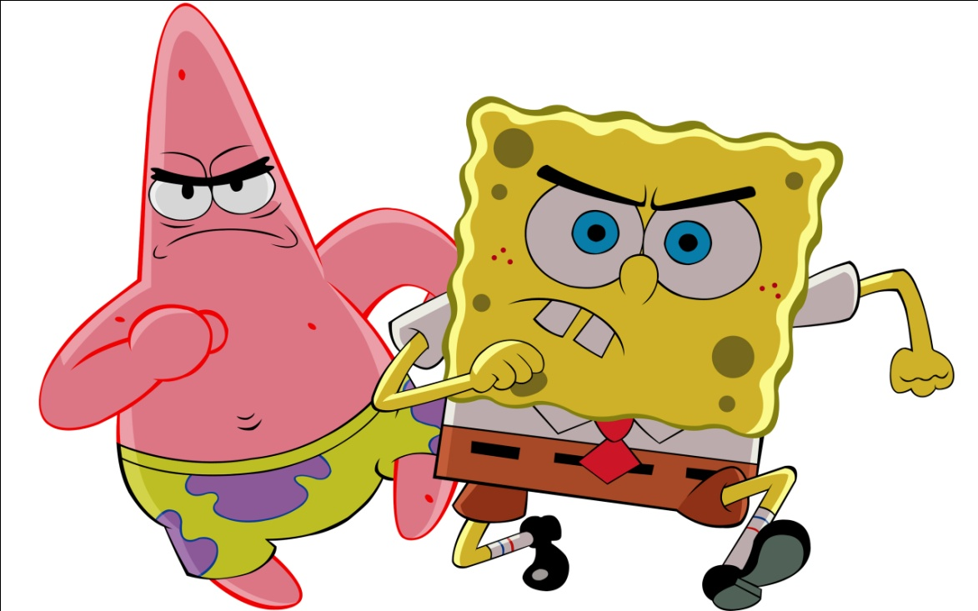

**2. Балаға «мультфильм көрме» деп тыйым салуға болмайды**

Балаға «мультфильм көрме» деп тыйым салуға болмайды. Себебі, оған мультфильм ауадай қажет. Сонда қайтуіміз керек? Бізде бір ғана амал бар. Балаға не көруге болатынын ата - анамыз таңдап беруі керек. Кітапты таңдап оқыған секілді, мультфильмді де таңдап көрмесе болмайды. Кейіпкерлері көңілді, адал, ажарлы мультфильмдерді көрген дұрыс. Ол мультфильмді баламен бірге отырып көрген абзал. Сонда баланың көңіл күйінде өзгеріс болады. Ата-анамызға деген махаббат оянады екен.  
 Қазір әлемдік анимация өндірісінде адам түсінбейтін жаңалықтар болып жатыр. Әсіресе, «Pixar» студиясы өнімдерінің жүрек қылыңды қалай шертіп жібергенін өзің байқамай қаласың. **«Қаһармандар қаласы»** деген мультфильм шығарды. Мұнда комедия да, трагедия да бар. Мұны көріп отырған ересек адам жылайды, ал бала күледі. Сондай бір кереметі бар! Қатыгездік пен мейірімділік, дұшпандық пен достық, кек пен сабыр деген нәрселерді салыстыра отырып суреттеген. Астарында «қай жолды қаласаң, соған қызмет етесің» дегендей әдемі философия бар. Риза болатының, мультфильмде қазіргі заман балаларының құндылықтары толық қамтылған.

Ал Қуаныш пен Мұң бірдей жоғалса не болады? Онда адамның бойын Қорқыныш, Ыза, Кірпияз секілді қалған сезімдер басқарып кетеді екен. Мультфильмнің негізгі идеясы – осында, адам бойындағы қасиеттердің таласына құрылған. Мұнда, әзіл де, ой да бар. Бала міндетті түрде одан сабақ алады. Ең құрығанда өз қателігінен сабақ алуды үйренеді. Бала ғана емес-ау, үлкендер де көрсе, артық етпес еді.  
 Пайғамбарымыз: «Жақсы мен жаман жолдас, әтірші мен от жағу­шыға ұқсайды. Әтіршінің қасында болсаң, жақсы иісті иіскейсің немесе жақсы иіс үстіңе жұғады. От жағушының жанына барсаң не көй­легің жанады, не болмаса жаман иісті жұ­тып қайтасың» - деген екен. Білгенге, мультфильм де осы секілді, жақсысы мен жаманы бар. Балаңа жаманын көрсетсең, тәрбиесінде қара дақ қалады. Жақсысын көрсетсең, жүрген жері шат болады. Қалау – сіздерде!

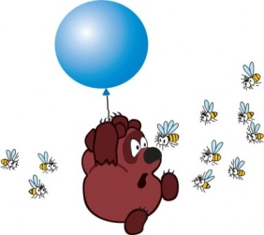

# 3. Қазақ анимациясы және оның өнер ретінде қалыптасуы

Қазақстанда анимация өнері 1960 жылдары қарқын ала бастады. Қазақстандағы тұңғыш мультфильмнің, анимациялық киноның тууы мен дамуы, режиссер- аниматор, суретші және сценарист, өнерге еңбегі сіңген қайраткер, Мемлекеттік сыйлықтың лауреаты  Әмен Әбжанұлы Қайдаровтың есіміне байланысты. Қазақтың тұңғыш мультфильмі «Қарлығаштың құйрығы неге айыр?» .

«Қазақфильм» киностудиясының дирекциясы «Қарлығаштың құйрығы неге айыр?» мультфильмінің сценарийін 1966 жылдың сәуір айында мақұлдады. Бұл туындыны шығаруға режиссер әрі суретші Әмен Қайдаров тура бір жыл уақыт бөлді. Бұл анимациялық фильм қазақ ертегісінің негізінде жасалды.  Мультфильмнің мазмұны үлкен ойды тудырды. Біріншіден, құстың адалдығын, адамға деген  достығын көрсетсе, екіншіден, жамандықты жақсылық әрдайым жеңетіндігін көрсетті. Сондай - ақ, мультфильм қазақтың ділін, дәстүрін жеткізе алды. Бесікте жатқан сәби мен кимешек киген ананың бейнесінің өзі үлкен мағына беріп тұрғандай. Міне, қазақ ұлттық анимациясының дамуына алғашқы қадам осылай басталды.

Мультфильм жасауға бес адамнан тұратын шығармашылық топ кірісті. Аз уақыттан кейін кейіпкерлер бейнелері салынды. Мультфильм музыкасы белгілі сазгер Нұрғиса Тілендиевке тапсырылды. Қазақтың тұңғыш мультфильмі ұлттық музыкалық аспап домбыра әуенімен әрленді. Ұзақтығы 10 минутқа жететін мультфильм жасауға бір жарым жыл уақыт кетті.  
 Қазіргі кезде заман талабына сай анимациялық мультфильмдер түсірілуде. Олардың бұрынғы кезінде жасалған мульфильмдермен салыстырар болсақ, арасындағы айырмашылақтар, ерекшеліктер көп. Себебі бұрынғы кезде суретшілер өздерінің қолдан шығарған ерекше туындылары балалардың ойы жақсы өрбіп, жақсы тәрбие алуына өз септігін тигізеді. Ал заманауи мультфильмдердің жас балалардың жақсы өсіп жетілуіне әсері аз. Психологиялық жағынан қарасақ қазіргі заман мультфильмдері балаларды жауыздыққа, ақылсыздыққа әкеледі. XXI ғасырдың жаңа мультфилмдері "Бэтмен", "Супермен", "Өрмекші адам" қарайтын болсақ қылмыскерлердің адамдарға жасаған жауыздықтарын көре аламыз.

Анимациялық фильмдер кез келген дүниені баланың санасына оңай сіңіруде таптырмас әрі өте әсерлі бір құрал. Сондықтан да ұлттық идеологиямыз бен менталитетімізге сай дүниелер ғана балаларымызды тәрбиелей алады. Ол үшін мультфильм жасаушылар да қазаққа жаны ашитын, ұлт үшін қызмет етемін дейтін азаматтар болуы керек. Батыс арсыз мультфильмдерді көп түсіреді. Сондай мультфильмді көріп өскен ұлыңызға «ұрлық істеме», қызыңызға «ашық-шашық киінбе» деп айтып көріңізші. Қабылдай алмайды. Ұрпағымыздың іргетасы солай қалыптасып кетпесе игі. Қазір ата - ананың балаға қарайтын уақыты жоқ. Жұмыста. Баланың үйде не қарап отырғанын сүзгіден өткізіп отырған ешкім жоқ.

4. **Отандық мультфильмнің айтары көп.**

Бүгінде Ұлттық арнаның құрамында бірнеше телеарна қосақталған. Солардың бірі – «Балапан» арнасы. Бүлдіршіндермізге тәлім-тәрбие беретін мұндай арна еліміз үшін аса қажет екенін бәріміз түсінеміз.

Елбасы Н.Назарбаевтың бастамасымен қолға алынған «Рухани жаңғыру» бағдарламасының нағыз жарқын үлгісі осы арнада жүзеге асырылуда. Мысалы, «Қоңыр қаз» анимациялық фильмдер топтамасы арқылы баланың Құрманғазы, Дәулеткерей, Қазанғап, Дина, Сүгір, Ықылас секілді дәулескер күйшілеріміздің классикалық туындыларын тыңдағанына қуанатын жәйт.

«Балапан» телеарнасы анимация арқылы күйге жан бітіріп, өскелең ұрпаққа асыл қазынамызды қабылдап, түсіну мәдениетін сіңіруде, сондай-ақ, табиғатқа сүйіспеншілігін арттыруда.  
 «Дара тұлға» жобасы да атап айтуға тұрарлық. Қазақ тарихындағы танымал тұлғалардың өмірлері мен еңбектері, жетістіктері мен бастан кешкен қиындықтары балалардың санасында қайта жаңғыруда.

Балалар өз тарихы мен мәдениетін танып, оны әрі қарай дамытуға талпынады деп ойлаймыз. Әр бөлімінде қазақтың бір ұлы тұлғасы жайында ерекше стильде, балаға түсінікті жолмен баяндалады.  
 Достар, «Әли мен Айя» анимациялық мультфильмін де көрмейтін қазақ баласы жоқ шығар. Байқауымызша, балақайлардың көбі Әли мен Айяның хикаяларын сүйіп тамашалайды. Кішкентай көрермендердің бәрінің аузында – Әли мен Айя. Сосын мен де ол мульттоптаманы қызығушылықпен тамашалап көрдім. Көкейімде «Не үйретіп жүр екен?» деген сұрақ. Сөйтсем, бүлдіршіндердің «көрсем, білсем» дегеніне жауап береді екен ғой.

Әли мен Айя амандасудан бастап, дұрыс тамақтану әдебіне дейін үйретіп жүр. Сөйлеу мәдениеті де бір мәселе емес пе?! Сонымен қоса, «ұзын-қысқа», «аласа-биік», «үлкен-кіші», «алыс-жақын» сияқты өлшем бірліктері туралы түсінік беруде. Бұл танымдық - анимациялық топтама соңғы үш жыл бойы бала тәрбиесіне көңіл бөліп келеді екен.

Ұлттық ойындар алтыбақан тебу, аулада асық ойнау, ақ терек-көк терек, бес тас, соқыр теке ойнау жайының бәрін «Әли мен Айя» көрсетіп, үйретіп жүр.

Ұлттық музыка аспаптарын білесіңдер ме? Домбыраның құрылысымен таныссыңдар ма? Ал сыбызғы, жетіген, қобыз, сазсырнай сияқты аспаптар туралы не білесіңдер? Бұл туралы да «Әли мен Айя» көрсетеді.

«Әли мен Айя» бүлдіршіндерге осы маусымда жаңылтпаш, тақпақтар жаттатып жүр. Түрлі қызық жұмбақтар да осында. Жаңа топтамаларында балаларға төрт түлік мал туралы мәліметтер береді. Төрт түлік малдан алынатын сүт, айран, ірімшік, құрттың адам ағзасына пайдасы мен маңыздылығы туралы түсіндіреміз дейді. Ең ұнағаны, бағдарлама барысында сурет салып, түстермен жұмыс жасайды. Қызық қой, иә? Бұл баланың ойлау қабілетін ұштап, шығармашылығын арттырады деген сенімдеміз.

«Қыздың көзі – қызылда». Солай емес пе? 6-11 жас аралығындағы қыз балалардың талғамын қалыптастырып,  қолөнерге деген құштарлығын арттырып келеді. Сән әлеміне қызықпайтын қыз жоқ шығар, сірә?! Ал Айя cән әлемінің түрлі қыр - сырларын ашады. Киім таңдауда ең басты қағида не деп ойлайсыңдар? Әрине, талғам. Бүлдіршіндердің сәнге деген өз қөзқарастарын жетілдіру қажет - ақ. Киіну мәдениеті деген үлкен мәселе десек, келісетін шығарсыңдар.

Мультфильм кейіпкерлері Әли мен Айя қазіргі таңда балаларды ұлтжандылыққа, патриотизмге тәрбиелеп келеді. Көп нәрсе балалық кезден басталатындығына баса назар аударсақ, балапан арнасындағы көрсетілімдер балаларды жақсылап қазақ тіліне үйретіп, оларды тап - таза қазақша сөйлетіп тұрса, әрине, бұл біздің тіліміздің болашағына үлкен жол ашатыны сөзсіз. Сондықтан осы «Балапан» телеарнасы қазақ тілін таратуда, қазақ тілін басқа ұлт өкілдеріне үйретуде үлкен рөл атқаратынына бәріміз сенеміз.

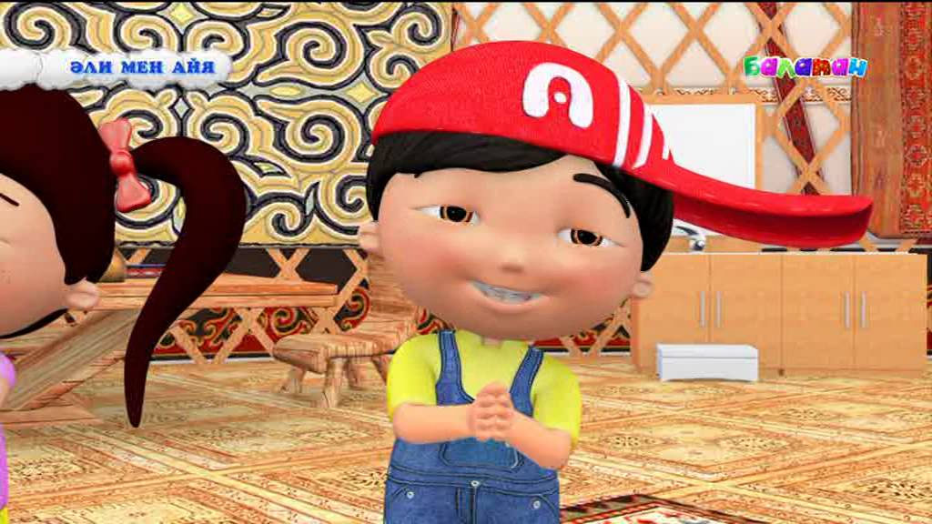

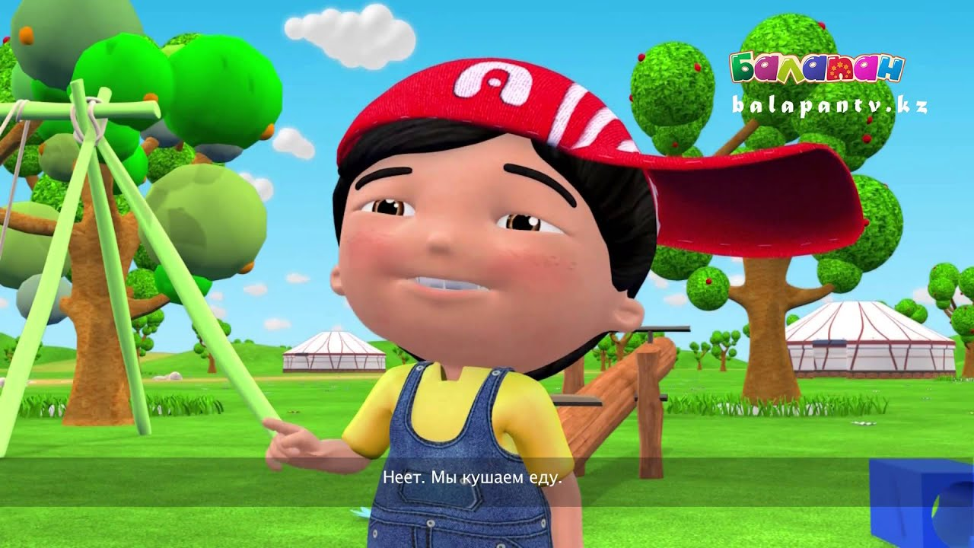

**Қорытынды**

Қорыта келе айтарым, енді біздің бөбектеріміздің уақытын қызықты өткізуге мүмкіндік беретін өз арнасы бар. Ол – өзінің көрер­мендерін мемлекеттік тілді білуге ынталандырады. Ол – қолөнерді үйреніп, шебер болуға шыңдайды. Ол – ертегі айтып, ән салуға ша­қы­рады. Ол – әлемнің ең үздік ба­лалар кинолары мен мульт­фильмдерін қазақ тілінде ұсынады. “Балапанның” кейіпкерлері: Әли мен Айя тағы басқалары біздің кіш­кентай көрермендеріміздің бірге ойнап, бірге күлетін, бірге сурет салып, бірге оқитын, тіпті бірге сапарға шығатын нағыз достарына айналады деп ойлаймыз. Сондық­тан болашақта “Балапан” балалар телеарнасы әрбір баланың жүрегін жау­лап, қиялына қанат бітірер, на­ғыз серігі боларына сенемін.

Әйтседе, мультфильмнің бала психикасына әсері зор болғандықтан, баланың мультфильм көріп отырғандағы көңіл - күйін бақылау керектігін ұмытпайық. Егер бала жақсы, позитив эмоцияларға толы мультфильм көрсе, оны көріп болғаннан кейін бала көтеріңкі көңіл - күйде жүреді. Ал егер агрессиялы, қорқынышты көріністерге толы мультфильмді көрсе бала бойында да, сөзінде де, іс - қимылында да агрессия пайда болады. Аналарымыз мультфильм аяқталған соң оны міндетті түрде талқылау керек. Мысалы, «Кейіпкердің орнында болсаң не істер едің?» деген сияқты сұрақтар қою арқылы баланың ойын білу керек.

Мультфильмді көруге ыңғайлы уақыт – күндіз. Көптеген педиатр мен психологтардың пікірінше, түскі және түнгі ұйқының алдында мультфильм көрсетуге болмайды. Сондай - ақ үлкендер алдын ала ұзақ мультфильмдерді бөліп көрсетуді ойластыру керек. Көру кезінде бала экраннан кем дегенде екі метр қашықтықта отыру қажет. Ал егер баланың көзі қызарып, жасаурай бастаса, теледидар көрсетуді дереу тоқтату қажет.

Жасөспірімдерге өмір құндылықтары, жақсылықтың жамандықты жеңетіні туралы, адамгершілік пен сыйластық жайындағы мультфильмдерді ұсынған жөн.

Рас, «Балапан» арнасы қазір кішкентай көрермендері үшін  бірқатар отандық мультфильмдер жасап шығарды.  Ауылдағы ата - әжесінің тәрбиесінде жүрген ағалы - қарындас туралы баяндайтын «Әли мен Айя» жақсы өнімдер. «Алдар көсе» анимациялық фильмін негізінен мектеп жасындағы балалар сүйіп қарайды. Бірақ, батырлар туралы әңгіме болғанда, сол баяғы «Өрмекші адам» мен роботтардың күшін алға тартып шығатын балаларымызға есіл ерлеріміздің даңқын дәріптеуге не кедергі болып отыр? Ертегі жоқ дейін десек, «Ер Төстік», «Керқұла атты Кендебай» ертегілері, «Алпамыс батыр» сияқты жырлар тұнып тұр. Бір сөзбен айтқанда, қазақтың ауыз әдебиеті дайын тұрған сюжет пен сценарийге толы. Бірақ, режиссерлар мен телеарна директорларының бойында патриоттық сезім мен ниет жетіспей жатқандай көрінеді. Бұл болашақта шешімін табатын іс деп үміттенемін.

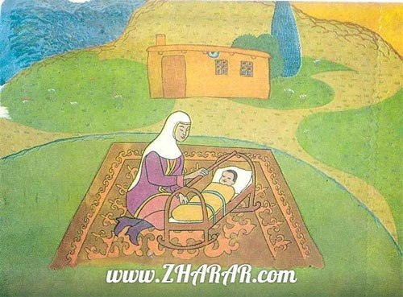

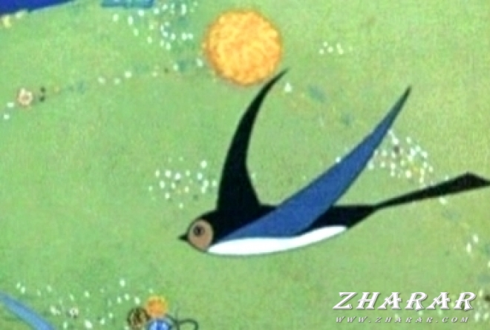

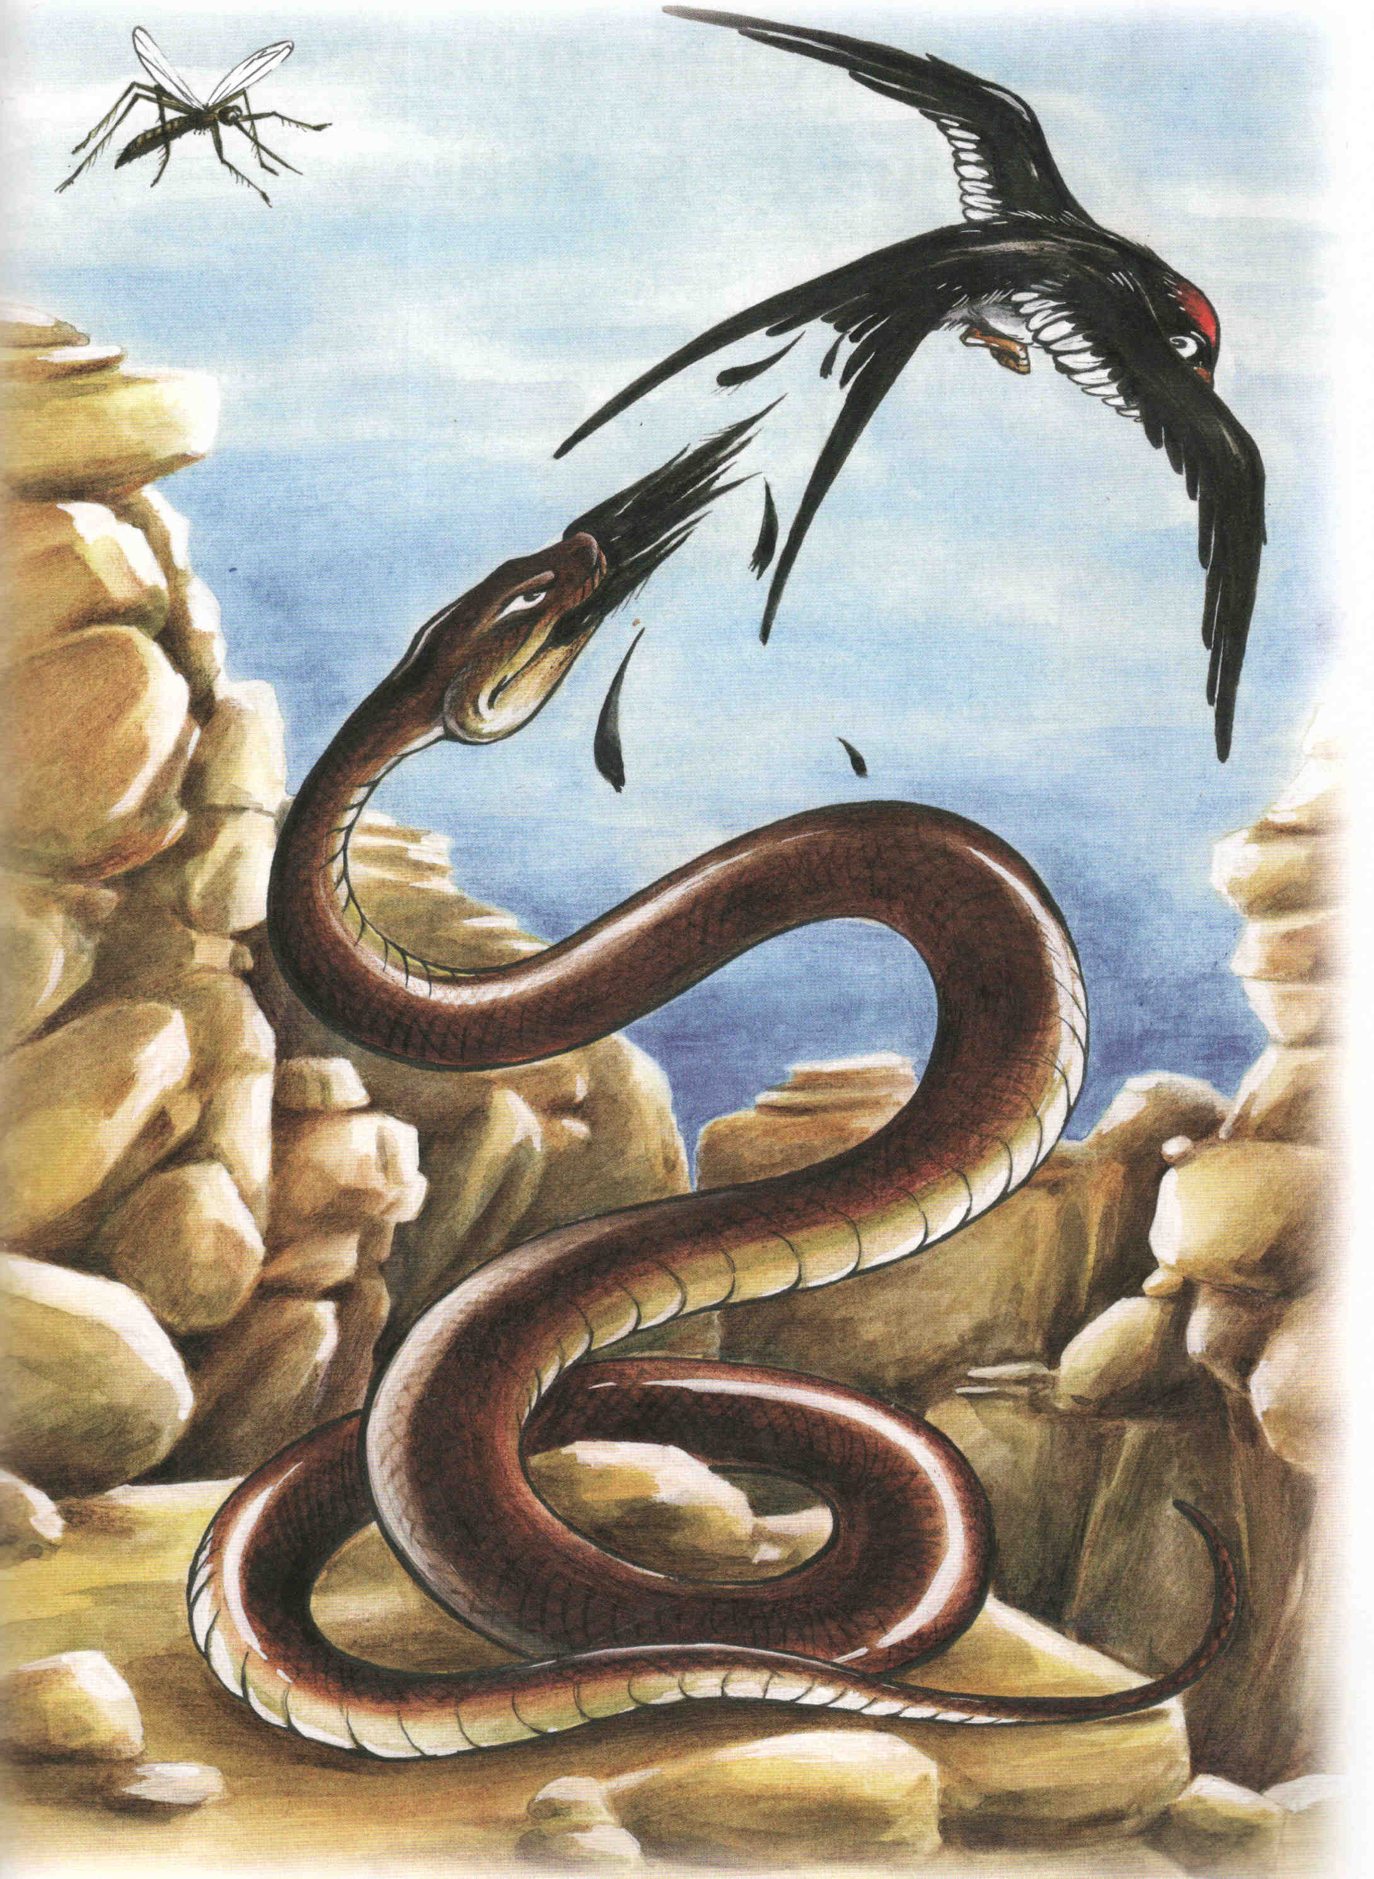

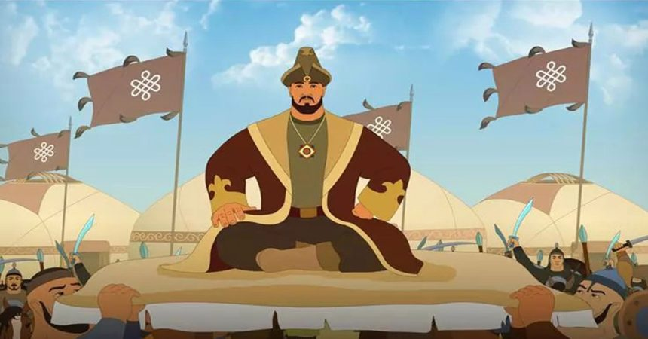

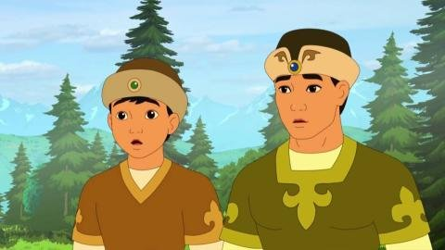

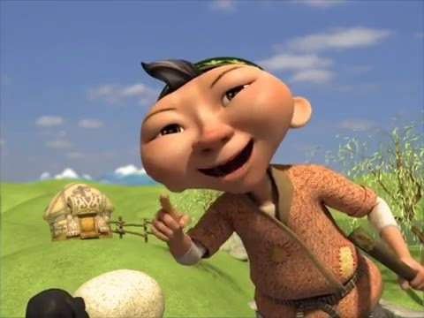

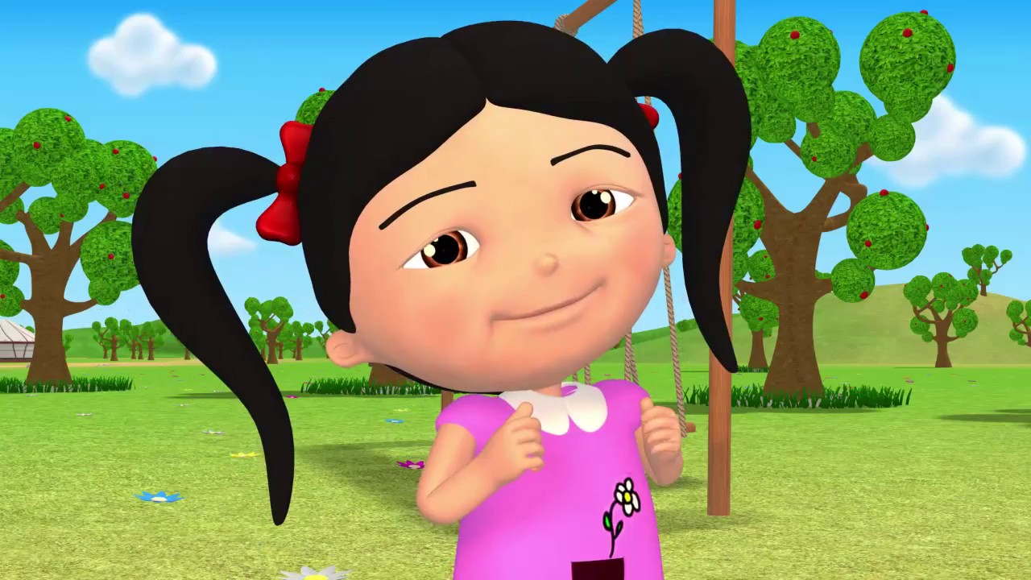

Т.Рысқұлов атындағы мектеп - лицейінің 3 «Г» сынып оқушысы Рахматулла Нұрай ғылыми қоғамда атқаратын жұмыс жоспары

|  |  |  |
| --- | --- | --- |
| *қ/с* | *Жұмыс мазмұны мен зерттеу әдістері* | *Жұмыс істеу мерзімі* |
| *1* | *Сабақта  бірнеше ғылыми жұмыстың тақырыбы ұсынылды* | *Тақырып таңдау* |
| *2* | *Таңдалған тақырып төңірегінде түсіндіру жұмыстары* | *әр аптада* |
| *3* | *«Мультипликациялық фильмдердегі кейіпкерлердің ұлтжандылыққа тәрбиелеудегі рөлі» тақырыбы бойынша материалдар іздеу үшін мұражайға бардым* | *Материалдпр іздеу* |
| *4* | *«Мультипликациялық фильмдердегі кейіпкерлердің ұлтжандылыққа тәрбиелеудегі рөлі» тақырыбы бойынша жұмыстың жоспарын құру* | *Жоспар құру* |
| *5* | *Кітапханамен байланыс жұмыстары. Еріктілік принціпін тиімді пайдалану* | *әр аптада* |
| *6* | *Интернеттен өзіме керекті деректерді таптым.* | *Тақырыпқа байланысты мәліметтер іздеу* |
| *7* | *Тақырып бойынша ізденістерін ғылыми тұрғыда жүйелеу жолдарын қолға алу* | *әр аптада* |
| *8* | *Мен ғылыми жұмысқа  бірінші рет  қатысайын деп отырмын, сондықтан бұрын қатысқан оқушылардан кеңес алдым.* | *Тақырыпқа байланысты мәліметтер іздеу* |
| *9* | *Жинаған мағұлматымды  қайтадан қарап, оқып шығып, апайыма көрсеттім.* | *әр аптада* |
| *10* | *Көсемпаздық педагогиканы жандандыру, білім берудің тиімділігі, яғни идеялар мен жаңалықтар жасалынып тексеруден өткізуді жүзеге асыру.* | *әр аптада* |
| *11* | *Қорытынды бөлімді  компьютерге жаздым.* | *Зерттеу нысанында жұмыс жасау* |
| *12* | *Пайдаланған әдебиеттерімді жинақтап, компьютерге жаздым* | *Зерттеу нысанында жұмыс жасау* |
| *13* | *Қағаздарымды шығарып мектепшілік ғылыми жобаларға дайындала бастадым.* | *Зерттеу нысанында жұмыс жасау* |
| *14* | *Мұғалімдердің айтқан ұсыныс пікірлерін негізге ала отырып, жетекшіммен пікірлесіп жұмысымды қайта қарадым.* | *Зерттеу нысанында жұмыс жасау* |
| *15* | *Қосымша деректермен толықтыра отырып, жұмысты қайта жаздым.* | *Тақырыпқа байланысты мәліметтер іздеу* |
| *16* | *Жетекші апайым екеуміз бірге отырып  компьютер арқылы слайд құрдық.* | *Слайд жасау* |
| *17* | *Бүгін жетекшім екеуміз жұмысымызды бекітіп,*  *дайындалдық.* | *Дайындық  жұмыстары* |

Т.Рысқұлов мектеп - лицейінің

ғылыми жұмыстар жөніндегі орынбасары: Қайыпқұлова Ж.

Жетекшісі: Агабекова Нургуль

Пайдаланған әдебиеттер:

1. [*Балалар Энциклопедиясы*](https://kk.wikipedia.org/w/index.php?title=%D0%91%D0%B0%D0%BB%D0%B0%D0%BB%D0%B0%D1%80_%D0%AD%D0%BD%D1%86%D0%B8%D0%BA%D0%BB%D0%BE%D0%BF%D0%B5%D0%B4%D0%B8%D1%8F%D1%81%D1%8B&action=edit&redlink=1)*, 6 том.*
2. *Мультфильм кейіпкері, Алматы: «Аруна» баспасы. – 32 бет.*
3. *Егенова А. Ертегіні әңгімелеп беру немесе мәнерлеп оқу. ─ //Қазақстан мектебі. ─2004. ─ №5. ─ б. 13-15.*
4. *Тұрсын Қ. «Қазақ теледидары» Алматы. 2008ж.*
5. [*https://massaget.kz/layfstayl/madeniet/kino/39552/*](https://massaget.kz/layfstayl/madeniet/kino/39552/)
6. [*http://anatili.kazgazeta.kz/?p=12941*](http://anatili.kazgazeta.kz/?p=12941)
7. [*http://akikat.kazgazeta.kz/?p=977*](http://akikat.kazgazeta.kz/?p=977)
8. [*https://goo.kz/blog/view/125/3144*](https://goo.kz/blog/view/125/3144)
9. [*https://tengrinews.kz/cinema/karlyigashtyin-kuyryigyi-nege-ayyir*](https://tengrinews.kz/cinema/karlyigashtyin-kuyryigyi-nege-ayyir)
10. *Нұрсұлтан Назарбаев,- Ұлы даланың жеті қыры*